

**Facultad de Ingeniería**

**Carrera Profesional de Ingeniería de Software**

**Aplicación de Calculadora Acústica**

**Alumno: ……**

**Lima - Perú**

**2018**

**Contenido**

**CAPÍTULO 1** 3

**ASPECTOS GENERALES** 3

1.1 Definición del Problema 3

1.1.1 Descripción del Problema 3

1.1.2Definición de Objetivos 3

1.2.1 Objetivo General 3

1.2.2 Objetivos Específicos 3

1.2.3 Alcances y Limitaciones 3

1.2.4 Justificación 4

1.2.5 Estado del Arte 4

**CAPÍTULO 2** 8

**MARCO TEÓRICO** 8

Fundamento Teórico 8

2.1.1 ONDA SONORA 8

2.1.1.1 Características De Una Onda Sonora 8

2.1.2 EL SONIDO 9

2.1.2.1 Cualidades del Sonido 9

2.1.3 EL DECIBELIO 9

2.1.4 INTENSIDAD SONORA (I) 10

2.1.4.1 POTENCIA SONORA (P) 10

2.1.4.2 NIVEL DE INTENSIDAD SONORA ($β$) 10

**CAPÍTULO 3** 12

**DESARROLLO DE LA SOLUCIÓN** 12

**CAPÍTULO 4** 13

**RESULTADOS** 13

4.1 Resultados 13

**ANEXOS** 19

**CONCLUSIONES** 22

**Bibliografías** 24

# **CAPÍTULO 1**

# **ASPECTOS GENERALES**

## 1.1 Definición del Problema

## 1.1.1 Descripción del Problema

En ocasiones los jóvenes estudiantes presentan dificultades en el planteamiento de problemas, elección de la fórmula a emplear o en el desarrollo de los procedimientos para hacer los cálculos, debido a que, no tienen una base sólida en conceptos matemáticos o quizás están retomando los estudios después de tiempo; lo cual puede generar cierta desmotivación, ya que, no tienen a donde recurrir para verificar los resultados.

## 1.1.2Definición de Objetivos

## 1.2.1 Objetivo General

Diseñar y desarrollar una aplicación que sirva como herramienta para calcular los resultados de problemas de Intensidad y Onda Sonora a través de fórmulas.

## 1.2.2 Objetivos Específicos

Los objetivos específicos de este proyecto son:

* Permite calcular la intensidad sonora.
* Permite calcular la potencia sonora.
* Permite calcular el nivel de Intensidad sonora.
* Permite calcular la longitud de onda.
* Permite calcular la velocidad de la onda.
* Permite calcular la frecuencia de onda.

## 1.2.3 Alcances y Limitaciones

Alcances

* La aplicación contará con una interfaz dinámica e interactiva de fácil manipulación.
* La aplicación estará disponible para Smartphone y pc.
* Compatible para plataforma IPhone y Android.

Limitaciones

* La aplicación no realiza conversiones de unidades.
* La aplicación no acepta el ingreso de números en notación científica.
* La aplicación no mostrará gráficos estadísticos.
* No se visualiza el procedimiento de desarrollo de los cálculos realizados.

## 1.2.4 Justificación

El proyecto de la aplicación se llevó a cabo para que sirva de ayuda para estudiantes de secundaria y jóvenes que siguen una carrera técnica o universitaria que empiezan a llevar temas relacionados con Intensidad y Onda Sonora, puedan comprobar los resultados al ingresar los datos del problema y verificar si son correctos. Esta aplicación los beneficiaría, ya que, de resolver mal los ejercicios al momento de comprobar sepan que los resultados obtenidos están erróneos y puedan corregirlos.

Asimismo, también sirva para profesores y profesionales que necesiten emplear la aplicación para efectuar cálculos inmediatos.

Para que la aplicación del proyecto pueda calcular la intensidad y onda sonora, se aplicó los conocimientos adquiridos en el curso de Cálculo Aplicado a la Física 2, y para el desarrollo del software se empleó los conocimientos de programación adquiridos en el curso de Programación Orientada a Objetos.

## 1.2.5 Estado del Arte

Existen aplicaciones para Smartphone y pc que calcula la intensidad y onda sonora que hacen la función de una calculadora. Entre ellos se encuentran:

**Calculadora Acústica:** Permite calcular distintas ecuaciones utilizadas en sonido y acústica.

Características:

* Cálculos de Refuerzo Sonoro.
* Cálculos de Diseño
* Cálculos de Acústica Arquitectónica
* Cálculos de Sonido

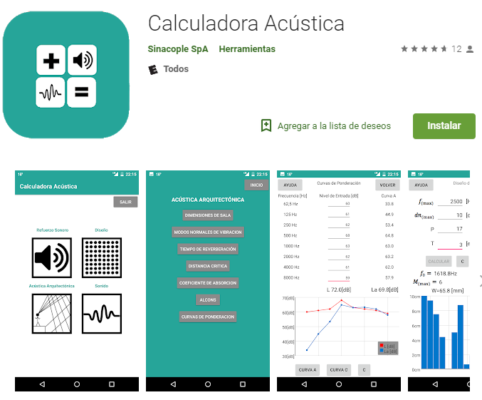

<https://play.google.com/store/apps/details?id=sinacoplespa.calculadoraacstica>

**Ley de Acústica de Ohm:** proporciona la mejor manera de calcular la impedancia acústica, velocidad de las partículas, intensidad de sonido y presión sonora. Cálculo automático y preciso. Las fórmulas están provistas de todas las calculadoras.

Características:

* Profesional y la interfaz de usuario de nuevo diseño que acelera la entrada de datos, facilitar la visualización y velocidad de cálculo.
* Múltiples opciones para el cálculo de cada uno de los valores.
* Cálculo preciso de la salida con respecto a los cambios en la entrada y Opciones.

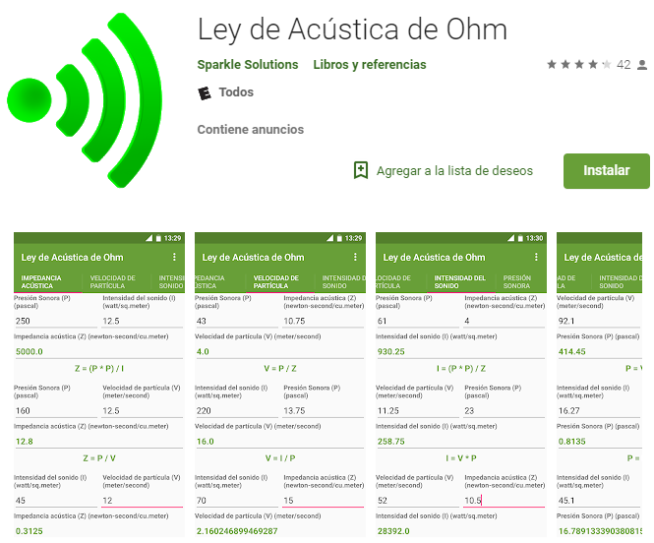

<https://play.google.com/store/apps/details?id=com.sis.OhmsAcousticLawCalc>

**Easy Calculation.com:** Sitio web en línea de matemáticas.

Características:

* Calculadoras para todo tipo de operación.
* Gratuito.
* Muestra las fórmulas a aplicar.

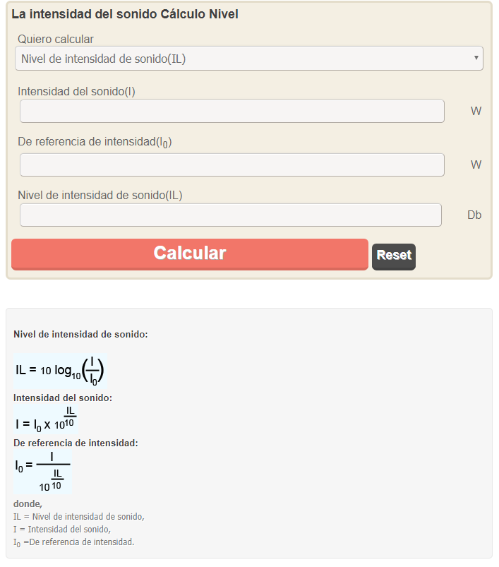

<https://www.easycalculation.com/es/physics/classical-physics/sound-intensity-level.php>

# **CAPÍTULO 2**

# **MARCO TEÓRICO**

## Fundamento Teórico

## 2.1.1 ONDA SONORA

Una onda sonora se define como una onda mecánica porque necesita un medio material para su propagación y longitudinal porque las partículas del medio actúan en la misma dirección en la que se propaga. (Bautista, s.f.)

## 2.1.1.1 Características De Una Onda Sonora

**Amplitud:** Es el desplazamiento máximo que experimentan las partículas de un medio cuando oscilan en torno a una posición de equilibrio. Asimismo, es un indicador de cuánta energía es transportada por una onda.

**Periodo ($T$):** Tiempo que tarda en producirse un ciclo completo. Es la inversa de la frecuencia y se mide en segundos.

$$T= \frac{1}{f}$$

**Longitud De La Onda ($λ$)**

Es la distancia entre dos puntos consecutivos de una onda que se comportan de igual forma o poseen la misma fase.

La velocidad de propagación es la distancia recorrida por la onda por unidad de tiempo. Si consideramos un ciclo completo, el tiempo será $T$ y la distancia recorrida $λ$:

$$λ=\frac{V}{f}$$

$$V= \frac{λ}{T}$$

$$V= λ ×f$$

**Frecuencia ($f$)**

Es el número de ciclos por unidad de tiempo. Se mide en Hertz (Hz).

## 2.1.2 EL SONIDO

Desde el punto de vista de la física se define como sonido a la onda mecánica longitudinal que se propaga a través de un medio elástico y que es capaz de producir una sensación auditiva. (Juarez, 2009)

El sonido se propaga en el aire a una velocidad de 340 m/s a temperatura normal (aproximadamente a 20º). Para que el sonido pueda llegar a nuestros oídos necesita un espacio o medio de propagación, este normalmente suele ser el aire la velocidad de propagación del sonido en el aire es de unos 334 m/s y a 0º es de 331,6 m/s.

La velocidad de propagación es proporcional a la raíz cuadrada de la temperatura absoluta y es alrededor de 12 m/s mayor a 20º. La velocidad es siempre independiente de la presión atmosférica. Cuando mayor sea la temperatura del ambiente menos rápido llegara el sonido a nuestros oídos, es por eso que algunas personas dicen que "en invierno se suele escuchar mejor" es decir, a mayor temperatura menor respuesta del sonido en el aire. (Catalyud, 2016)

## 2.1.2.1 Cualidades del Sonido

**Intensidad:** Permite diferenciar los sonidos como fuertes o débiles. La intensidad depende de la amplitud de onda: a mayor amplitud, mayor intensidad del sonido. También depende de la cantidad de energía que transporta la onda en una unidad de tiempo. Su unidad de medida es decibel (dB).

**Tono:** Permite diferenciar los sonidos agudos y graves. El tono está relacionado con la frecuencia de la onda. A mayor frecuencia se obtiene un sonido más agudo y a menor frecuencia un sonido más grave.

**Timbre:** Permite diferenciar dos sonidos de igual frecuencia e intensidad emitidos por diferentes instrumentos o voces. Depende de la forma de la onda, ya que; los materiales de los que están hechos los cuerpos vibran de forma diferente.

## 2.1.3 EL DECIBELIO

El decibelio es un valor relativo y logarítmico, que expresa la relación del valor medido respecto a un valor de referencia.

Logarítmico significa que no medimos en una escala lineal, sino exponencial. El valor de referencia es el límite de perceptibilidad del oído humano, una presión sonora de 20 uPa. Por lo cual, 0 dB significa una presión sonora que está al borde de la perceptibilidad. (Catalyud, 2016)

## 2.1.4 INTENSIDAD SONORA (I)

Se define como la potencia de sonido por unidad de área (watios/m2). La intensidad sonora es una cantidad vector; es decir, se especifica por dirección. El sonido que se origina en un punto irradia la potencia de sonido uniformemente en todas direcciones, asumiendo que no hay superficies reflectoras presentes. (Driscoll, 2009)

$$A=4πr^{2} m^{2}$$

$$I= \frac{ P }{ A } w/m^{2}$$

$$P=Potencia Sonora (w)$$

$$A=Área (m^{2})$$

## 2.1.4.1 POTENCIA SONORA (P)

La potencia sonora se define como la energía total de sonido generada por la fuente por unidad de tiempo.

La potencia de sonido se expresa en unidades de watios (W). Se debe tener en cuenta que para todas las situaciones prácticas la potencia de sonido generada por la fuente es constante, independiente de su ubicación. A la inversa, la intensidad de sonido y la presión de sonido cambian en base al ambiente en que se ubica. (Driscoll, 2009)

$$P=I ×A w$$

$$I=Intensidad Sonora (w/{m^{2}})$$

$$A=Área (m^{2})$$

## 2.1.4.2 NIVEL DE INTENSIDAD SONORA ($β$)

Como el rango de intensidades del oído humano es muy amplio ${10}^{-12} w/{m^{2}}$, para la medida de la intensidad suele utilizarse una escala logarítmica que se llama Escala de Nivel de Intensidad. Se mide en decibelios dB. (Bautista, s.f.)

$$I_{0}= {10}^{-12} w/{m^{2}}$$

$$β=10 × \log_{10}\left( \frac{I}{I_{0}} \right) dB$$

$$I=Intensidad Sonora (w/m^{2} )$$

$I_{0}=Intensidad de Referencia (w/m^{2} )$

# **CAPÍTULO 3**

# **DESARROLLO DE LA SOLUCIÓN**

Para la solución al problema planteado previamente descrito en el capítulo I, es el desarrollo e implementación de un software de aplicación cuyo funcionamiento es como el de una calculadora que sirva a los usuarios para resolver problemas relacionados a la Acústica perteneciente al curso Física.

La programación para la aplicación del software está basado lenguaje Java y está desarrollada en la plataforma Netbeans 8.0.2.

Para el correcto funcionamiento y programación del software de aplicación se ha aplicado los conocimientos adquiridos en el curso de Programación Orientada a Objetos y para los métodos que realizan los cálculos se ha aplicado los conocimientos teóricos del curso de Cálculo Aplicado a la Física.

La aplicación presenta una interfaz dinámica e interactiva, su diseño está pensado específicamente en el usuario, es decir; sea accesible para todos.

# **CAPÍTULO 4**

# **RESULTADOS**

## 4.1 Resultados

* Al ejecutar la aplicación el usuario visualizará la Interfaz Principal en el cual se muestra un menú de opciones dependerá de la operación que el usuario desea calcular Intensidad, Nivel de Intensidad y Onda Sonora además tiene las opciones de Notación Científica, Actualización o Acerca.
* En la opción Actualización, se visualizará las notificaciones y las actualizaciones disponibles, el cual al dar un clic se instalarán automáticamente.

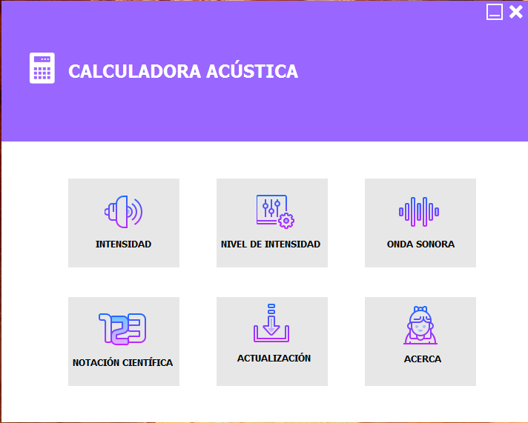

* Si el usuario selecciona el botón Intensidad de la Ventana Principal, visualizará la siguiente ventana en la cual podrá seleccionar que es lo que desea calcular y dependiendo de la opción que elija se activarán las cajas de texto para ingresar las variables en notación decimal y se desactivará las que son necesarias. Una vez ingresado las variables deberá dar clic en el icono de calcular para que muestre el resultado y también muestra un icono para limpiar las cajas de texto y realizar nuevos cálculos. En caso el usuario tenga alguna de las variables en notación científica y no sepa obtener los datos en notación decimal podrá dar clic en el icono de notación para que ingrese a la Interfaz Notación Científica para realizar la conversión a notación decimal.

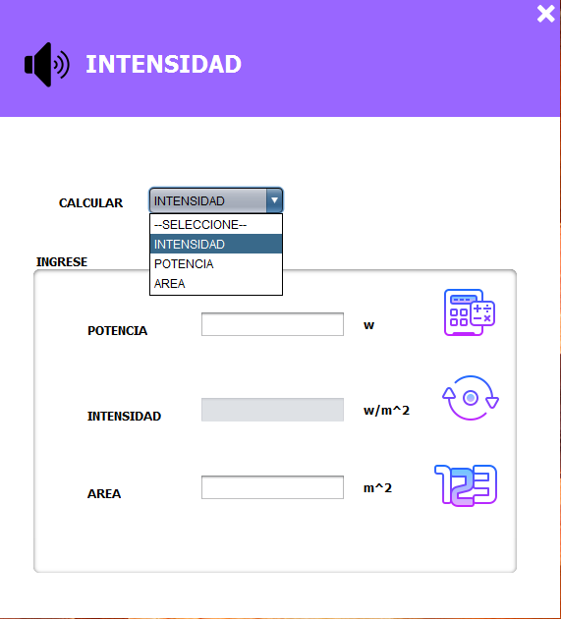

* Si el usuario selecciona el botón Nivel de Intensidad, visualizará la siguiente ventana en la cual podrá seleccionar que es lo que desea calcular nivel de intensidad, intensidad o intensidad de referencia y dependiendo de la opción se activarán las cajas de texto para ingresar las variables que son necesarias. Una vez ingresado las variables deberá dar clic en el botón de calcular para que muestre el resultado y también muestra un icono para limpiar las cajas de texto y realizar nuevos cálculos. En caso el usuario tenga alguna de las variables en notación científica y no sepa obtener los datos en notación decimal podrá dar clic en el botón de notación para que ingrese a la Interfaz Notación Científica para realizar la conversión a notación decimal.

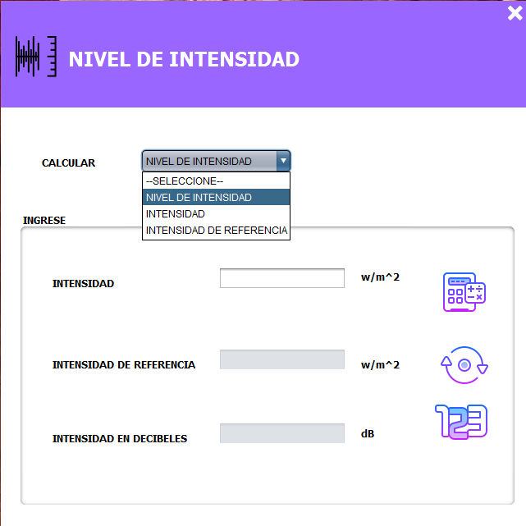

* Si el usuario selecciona el botón Onda Sonora, visualizará la siguiente ventana en la cual podrá seleccionar que es lo que desea calcular longitud de onda, velocidad de propagación u onda de frecuencia y dependiendo de la opción se activarán las cajas de texto para ingresar las variables y se desactivará las que son necesarias. Una vez ingresado las variables deberá dar clic en el botón calcular para que muestre el resultado y también muestra un botón para limpiar las cajas de texto y realizar nuevos cálculos.

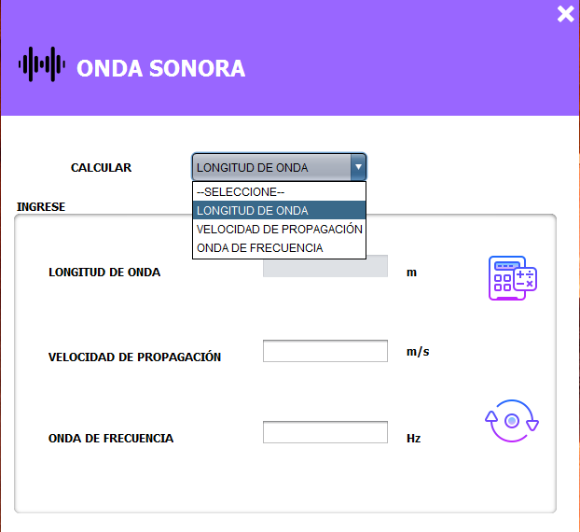

* Si el usuario selecciona el botón Notación Científica, visualizará la siguiente ventana en la cual podrá ingresar los valores en notación científica para obtener el resultado en notación decimal.
* Una vez ingresado los valores deberá dar clic en el botón calcular para que muestre el resultado y también muestra un botón para limpiar las cajas de texto y realizar nuevos cálculos.

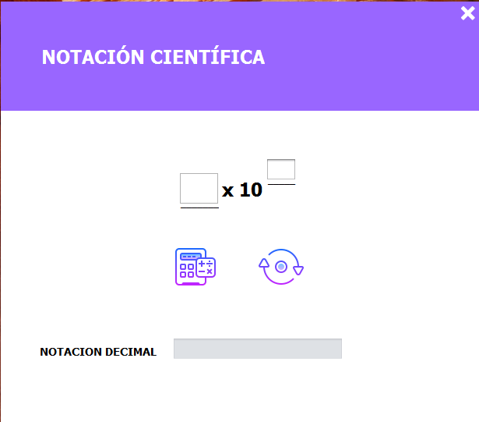

* Si el usuario selecciona el botón Acerca, visualizará la siguiente ventana en la cual podrá obtener información acerca de la aplicación tales como: datos personales de la desarrolladora, versión del software de aplicación

Logo principal

|  |  |  |  |  |  |
| --- | --- | --- | --- | --- | --- |
| **Socios Clave**   * Respaldo de empresa de software reconocida a fin de obtener credibilidad. | **Actividades Clave**   * Diseño de interfaces * Diseño de interacción * Programación | **Propuesta de Valor**   * Costo asequible fijo. * Accesibilidad. * Portabilidad. * Escalabilidad. | | **Relación con Clientes**   * Actualizaciones gratuitas. * Descuentos en futuras aplicaciones. | **Segmentos De Clientes**   * Estudiantes de secundaria con poder adquisitivo. * Profesionales y estudiantes universitarios. |
| **Recursos Clave**   * Físicos: Computadoras, implementos de oficina, etc. * Humano: programador y diseñador. * Financieros: capital. | **Canales**   * Publicidad digital. * Redes sociales. * Reviews de la aplicación. |
| **Estructura De Costos**   * Pagos publicitarios. * Pago a desarrolladores. * Alquiler de oficina. | | | **Fuente De Ingresos**   * Ganancias por publicidad. * Medios de Pago * Pago físico. * Pago en línea (PayPal, tarjeta, etc.). | | |

# **ANEXOS**

**PROTOTIPO**

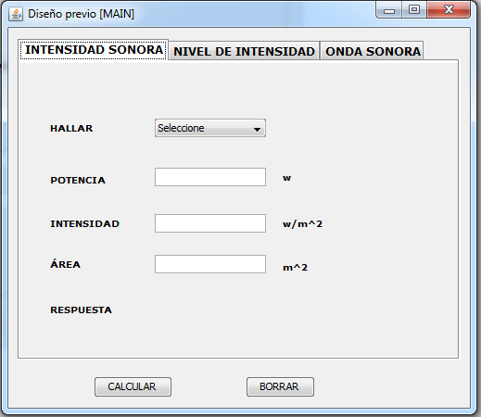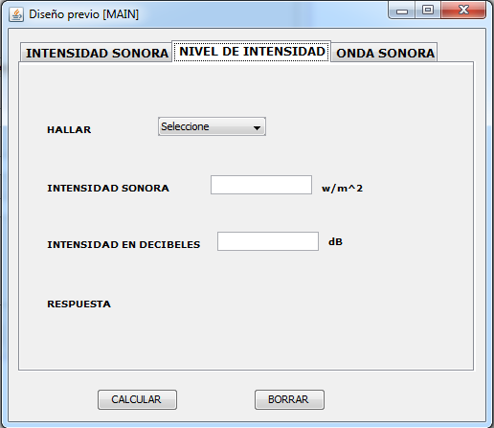

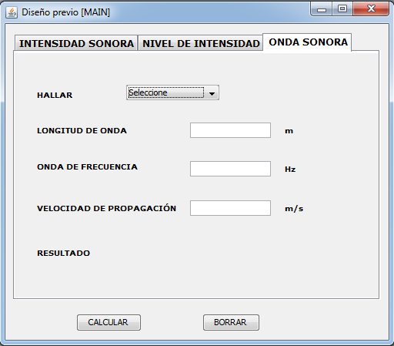

# **CONCLUSIONES**

El informe presenta el desarrollo de una aplicación como calculadora acústica para realizar múltiples cálculos con respecto a la Intensidad, Nivel de Intensidad y Onda Sonora. La aplicación es está disponible para Smartphone y pc además es compatible para plataforma IPhone y Android.

Resulta fácil de adquirir y manejar el software, puesto que, la interfaz presenta un diseño intuitivo de manera que el usuario pueda manipularlo fácilmente.

Con las pruebas realizadas se puede constatar la efectividad de la aplicación como herramienta capaz de realizar los cálculos completos con resultados confiables. La aplicación contribuye en beneficio de los usuarios en la resolución de ejercicios.

Las ventajas que se pueden destacar es la obtención de respuestas inmediatas de cualquier cálculo, presenta una gran velocidad en los datos ingresados para su procesamiento.

El desarrollo de aplicaciones contribuye de manera positiva en beneficio de las personas, ya que, facilita la vida al en minimizar tiempos.

# **BIBLIOGRAFÍAS**

Bautista, L. (s.f.). *Fisicanet*. Recuperado el 28 de Abril de 2018, de https://www.fisicanet.com.ar/fisica/sonido/ap03_sonido.php

Bautista, L. (s.f.). *Fisicanet*. Recuperado el 28 de Abril de 2018, de https://www.fisicanet.com.ar/fisica/sonido/ap03_sonido.php

Catalyud, L. G. (2016). *Diseño y Construcción de un Sonómetro Digital para la Medición del Nivel de Audición.* Obtenido de http://repositorio.umsa.bo/bitstream/handle/123456789/11743/EG-1831-Sempertegui%20Calatayud%2c%20Lenny%20Gabriela.pdf?sequence=1&isAllowed=y

Driscoll, D. P. (2009). *Manual de Estudiante Ruido - Medición y sus Efectos.* Obtenido de https://www.ohlearning.com/Files/Student/JC22%20v1-0%2009Apr10%20W503%20Manual%20del%20estudiante%201.pdf

Driscoll, D. P. (2009). *Manual de Estudiante Ruido - Medición y sus Efectos.* Obtenido de https://www.ohlearning.com/Files/Student/JC22%20v1-0%2009Apr10%20W503%20Manual%20del%20estudiante%201.pdf

Juarez, J. R. (2009). *Diseño de un Sonómetro.* Obtenido de http://tesis.ipn.mx/bitstream/handle/123456789/3972/DISENOSONOMETRO.pdf?sequence=1

Sempertegui, L. G. (2016). *Diseño y Construcción de un Sonómetro Digital para la Medición del Nivel de Ruido.* Universidad Mayor de San Andrés. Obtenido de http://repositorio.umsa.bo/bitstream/handle/123456789/11743/EG-1831-Sempertegui%20Calatayud%2c%20Lenny%20Gabriela.pdf?sequence=1&isAllowed=y

**Rúbrica para evaluar proyecto individual**

**Parte 1: Exposición**

|  |  |  |  |  |  |
| --- | --- | --- | --- | --- | --- |
| RÚBRICA: Exposición | | | | | |
| CRITERIOS | No logrado (0) | Deficiente  (1) | En proceso  (3) | Logrado  (5) | Comentarios |
| El alumno hace uso de elementos multimedia y el entorno de desarrollo durante su presentación. | No utiliza elementos multimedia en su presentación. | Sólo utiliza el entorno de desarrollo y/o un documento en Word para explicar. | Utiliza elementos multimedia, pero no presenta el Canvas. | Utiliza elementos multimedia, entorno de desarrollo y presenta el Canvas. |  |
|  |  |  |  |
| La exposición del proyecto y su explicación concuerda con la interface presentada. | No concuerda | La exposición del proyecto y su explicación concuerda parcialmente con la interface. | La exposición del proyecto y su explicación concuerda con el prototipo pero contiene errores en la interface. | La exposición del proyecto y su explicación concuerda sin errores en la interface. |  |
|  |  |  |  |
| El alumno sustenta adecuadamente el código fuente de su proyecto | No presenta el código fuente | El alumno no sustenta adecuadamente el código fuente | El alumno sustenta parcialmente el código fuente | El alumno sustenta adecuadamente el código fuente |  |
|  |  |  |  |
| Se comunica oralmente tratando de adecuar su lenguaje verbal y no verbal identificando su intención comunicativa. | Solo lee texto | Se comunica oralmente tratando de adecuar su lenguaje verbal y no verbal pero no se centra en la intención comunicativa | Se comunica oralmente tratando de adecuar su lenguaje verbal y no verbal identificando su intención comunicativa. | Se comunica oralmente tratando adecuando su lenguaje verbal y no verbal identificando su intención comunicativa. |  |
|  |  |  |  |
| Puntaje Parcial |  |  |  |  |  |

**Rúbrica para evaluar proyecto individual**

**Parte 1: Informe**

|  |  |  |  |  |  |
| --- | --- | --- | --- | --- | --- |
| RÚBRICA: Informe | | | | | |
| CRITERIOS | No logrado (0) | Deficiente  (1) | En proceso  (3) | Logrado  (5) | Comentarios |
| Redacta un texto académico que desarrolla con sus ideas y aquellas extraídas de diversas fuentes con un tema central bien definido | No presenta | Redacta un texto académico que desarrolla con sus ideas con un tema central no definido | Redacta un texto académico que desarrolla con sus ideas y aquellas extraídas de diversas fuentes con un tema central parcialmente definido | Redacta un texto académico que desarrolla con sus ideas y aquellas extraídas de diversas fuentes con un tema central bien definido |  |
|  |  |  |  |
| Redacta un texto gramaticalmente correcto y cohesionado. | No presenta | Redacta un texto gramaticalmente incorrecto y no cohesionado. | Redacta un texto gramaticalmente correcto y no cohesionado. | Redacta un texto gramaticalmente correcto y cohesionado. |  |
|  |  |  |  |
| Redacta un texto que usa normativa de puntuación adecuada. | No presenta | Redacta un con más de 5 errores de puntuación. | Redacta un con menos de 5 errores de puntuación. | Redacta un texto que usa normativa de puntuación adecuada. |  |
|  |  |  |  |
| Redacta un texto que usa normativa de ortografía adecuada. | No presenta | Redacta un texto con más de 5 errores ortográficos | Redacta un texto con menos de 5 errores ortográficos. | Redacta un texto que usa normativa de ortografía adecuada. |  |
|  |  |  |  |
| Puntaje Parcial |  |  |  |  |  |